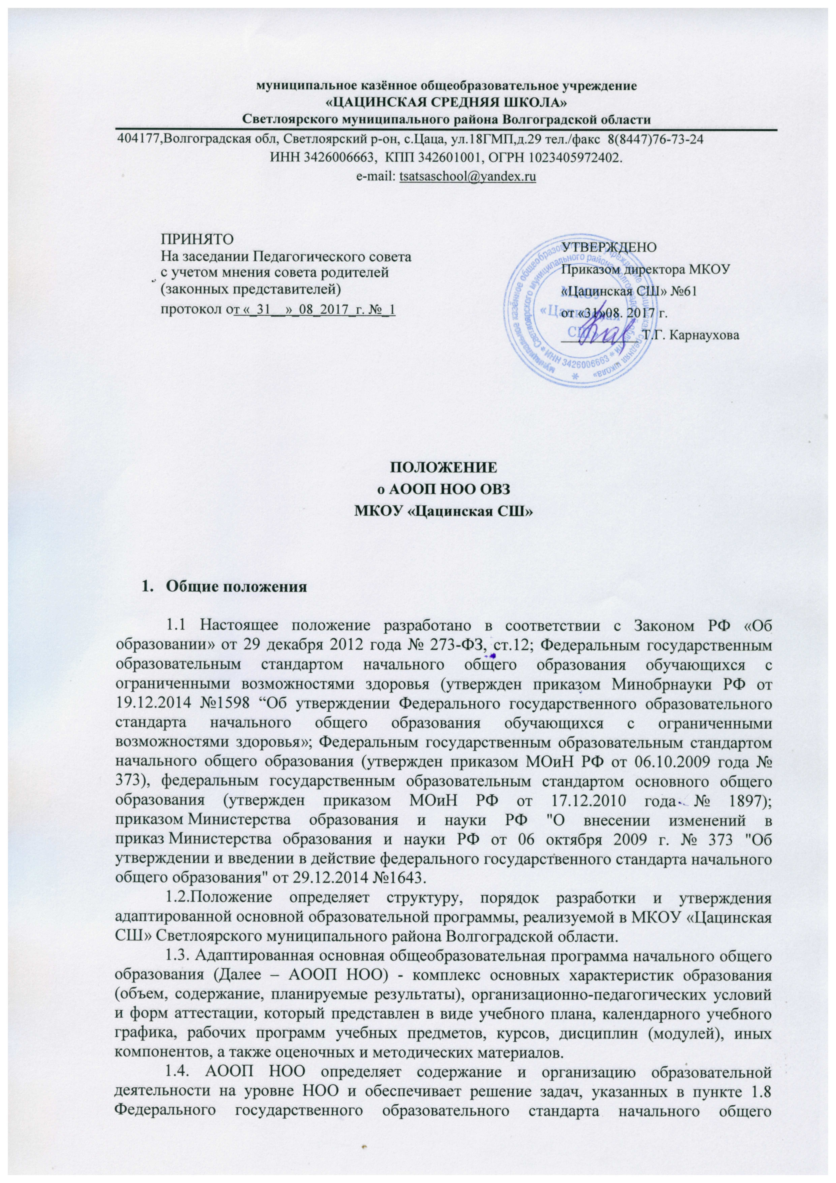
образования обучающихся с ограниченными возможностями здоровья, утвержденного приказом Минобрнауки РФ от 19.12.14 №1598 (далее – Стандарт).
1.5. АООП НОО для обучающихся с ОВЗ, имеющих инвалидность, дополняется индивидуальной программой реабилитации (ИПРА) инвалида в части создания специальных условия получения образования.
1.6. АООП НОО разрабатывается и реализуется общеобразовательной организацией самостоятельно на основе и в соответствии с методическими рекомендациями МОиН РФ.
1.7. АООП НОО разрабатывается рабочей группой по введению федеральных государственных образовательных стандартов общего образования (далее - ФГОС ОВЗ) с учётом особенностей образовательной организации, образовательных потребностей и запросов обучающихся, их родителей (законных представителей) и общественности.

- Структура АООП НОО

2.1. На основе Стандарта организация разрабатывает в соответствии со спецификой образовательной деятельности вариант АООП НОО для обучающихся с умственной отсталостью (вариант 7.1.)
2.2. Реализация АОПП НОО вариант 4.1. организуется в общем классе по показаниям ТМПК.
2.3. Для обеспечения освоения обучающимися с ОВЗ АООП НОО возможно использование сетевой формы.
2.4. АООП НОО включает обязательную часть и часть, формируемую участниками образовательных отношений.
Соотношение частей для АООП НОО (вариант 7.1) составляет 80% и 20%.
2.5. АООП НОО реализуется через урочную и внеурочную деятельность.
2.6. АООП НОО содержит три раздела: целевой, содержательный и организационный.
Целевой раздел определяет общее назначение, цели, задачи и планируемые результаты реализации АООП НОО, а также способы определения достижения этих целей и результатов.
Целевой раздел включает:
пояснительную записку;
планируемы результаты освоения обучающимися с ОВЗ АООП НОО;
систему оценки достижения планируемых результатов освоения АООП НОО.
Содержательный раздел определяет общее содержание НОО обучающихся с ОВЗ и включает следующие программы, ориентированные на достижение личностных, предметных и метапредметных результатов (в зависимости от варианта АООП НОО, описанных в приложениях к Стандарту):
программу формирования универсальных учебных действий у обучающихся;
программы отдельных учебных предметов, курсов коррекционно-развивающей области, курсов внеурочной деятельности;
программу духовно-нравственного развития, воспитания обучающихся с ОВЗ при получении НОО;
программу формирования экологической культуры, здорового и безопасного образа жизни;
программу коррекционной работы;
программу внеурочной деятельности.
Организационный раздел определяет общие рамки организации образовательной деятельности, а также механизмы реализации АООП НОО.
Организационный раздел включает:
учебный план НОО, включающий предметные и коррекционно-развивающие области, направления внеурочной деятельности;
систему специальных условий реализации АООП НОО в соответствии с требованиями Стандарта.
Учебный план НОО обучающихся с ОВЗ (далее – Учебный план) является основным организационным механизмом реализации АООП НОО.
2.7. Требования к разделам АООП НОО:
2.7.1. Пояснительная записка должна раскрывать:
1) цели реализации АООП НОО, конкретизированные в соответствии с требованиями Стандарта к результатам освоения обучающимися с ОВЗ АООП НОО вариант 7.1.
2) принципы и подходы к формированию АООП НОО;
3) общую характеристику АООП НОО;
4) психолого-педагогическую характеристику обучающихся с ОВЗ (вариант 7.1. )
5) описание особых образовательных потребностей обучающихся с ОВЗ (вариант 7.1.)
2.7.2 Планируемы результаты освоения АООП НОО должны:
1) обеспечивать связь между требованиями Стандарта, образовательной деятельностью и системой оценки результатов освоения АООП НОО;
2) являться основой для разработки АООП НОО;
3) являться содержательной и критериальной основой для разработки рабочих программ учебных предметов и учебно-методической литературы, а также для системы оценки качества освоения обучающимися АООП НОО в соответствии с требованиями Стандарта.
Структура и содержание планируемых результатов освоения АООП НОО должны отражать требования Стандарта (вариант 7.1.).
2.7.3. Учебный план обеспечивает введение в действие и реализацию требований Стандарта, определяет общий объем нагрузки и максимальный объем аудиторной нагрузки обучающихся, состав и структуру обязательных предметных и коррекционно-развивающей областей по классам.
Составление Учебного плана регламентируется Стандартом и другими нормативными актами Минобрнауки РФ.
АООП НОО включает несколько учебных планов.
Учебный план включает предметные области в зависимости от вариантов АООП НОО.
Количество учебных занятий по предметным областям за 4 учебных года не может более 3039 часов, за 5 учебных лет – более 3821 часа, за 6 учебных лет – более 4603 часов.
Обязательным элементом структуры Учебного плана является «Коррекционно-развивающая область», реализующаяся через содержание коррекционных курсов, указанных в приложениях к Стандарту.
В целях обеспечения индивидуальных потребностей обучающихся с ОВЗ часть Учебного плана формируемая участниками образовательных отношений, предусматривает:
учебные занятия для углубленного изучения отдельных обязательных предметов;
учебные занятия, обеспечивающие различные интересы обучающихся с ОВЗ, в том числе этнокультурные;
увеличение учебных часов, отводимых на изучение отдельных учебных предметов обязательной части;
введение учебных курсов, обеспечивающих удовлетворение особых образовательных потребностей обучающихся с ОВЗ и необходимую коррекцию в психическом и(или) физическом развитии;
введение учебных курсов для факультативного изучения отдельных учебных предметов.
Часть Учебного плана, формируемая участниками образовательных отношений, включает часы на внеурочную деятельность (10 часов в неделю), предназначенные для реализации направлений внеурочной деятельности (не более 5 часов в неделю), и часы на коррекционно-развивающую область (не менее 5 часов в неделю), указанные в приложении к Стандарту.
2.7.4. Программа формирования универсальных учебных действий у обучающихся с ОВЗ при изучении НОО должна содержать:
описание ценностных ориентиров содержания образования при получении НОО;
связь универсальных учебных действий с содержанием учебных предметов;
характеристики личностных, регулятивных, познавательных, коммуникативных универсальных учебных действий;
описание преемственности программы формирования универсальных учебных действий при переходе от дошкольного к начальному общему образованию.
2.7.5. Программы отдельных учебных предметов, коррекционных курсов разрабатываются на основе:
требований к результатам освоения АООП НОО;
программы формирования универсальных учебных действий.
Программы отдельных учебных предметов должны содержать:
- пояснительную записку, в которой конкретизируются общие цели при получении НОО с учетом специфики учебного предмета, коррекционного курса;
- общую характеристику учебного предмета, коррекционного курса;
- описание места учебного предмета, коррекционного курса в учебном плане;
- описание ценностных ориентиров содержания учебного предмета;
- личностные, метапредметные и предметные результаты освоения конкретного учебного предмета, коррекционного курса
- содержание учебного предмета, коррекционного курса;
- тематическое планирование с определением основных видов учебной деятельности обучающихся;
- описание материально-технического обеспечения образовательного процесса.
2.7.6. Программа духовно-нравственного развития должна быть направлена на обеспечение духовно-нравственного развития обучающихся с ОВЗ в единстве урочной, внеурочной и внешкольной деятельности, в совместной педагогической работе организации, семьи и других институтов общества.
В основу программы духовно-нравственного развития должны быть положены ключевые воспитательные задачи, базовые национальные ценности российского общества.
Программа духовно-нравственного развития должна обеспечивать:
создание системы воспитательных мероприятий, позволяющих обучающемуся осваивать и на практике использовать полученные знания;
формирование целостной образовательной среды, включающей урочную, внеурочную и внешкольную деятельность и учитывающей историко-культурную, этническую и региональную специфику.
Программа духовно-нравственного развития должна включать:
цель, задачи, основные направления работы, перечень планируемых результатов воспитания, формы организации работы.
2.7.7. Программа формирования экологической культуры, здорового и безопасного образа жизни должна обеспечивать:
формирование представлений об основах экологической культуры на примере экологически сообразного поведения в быту и природе, безопасного для человека и окружающей среды;
пробуждение в обучающихся желания заботиться о своем здоровье (формирование заинтересованного отношения к собственному здоровью) путем соблюдения правил здорового образа жизни и организации здоровьесберегающего характера учебной деятельности и общения;
формирование познавательного интереса и бережного отношения к природе;
формирование установок на использование здорового питания;
использование оптимальных двигательных режимов для обучающихся с ОВЗ с учетом их возрастных, психологических и иных особенностей, развитие потребности в занятиях физической культурой и спортом;
соблюдение здоровьесозидающих режимов дня;
формирование негативного отношения к факторам риска здоровью обучающихся;
формирование потребности у обучающихся с ОВЗ обращения к врачу по любым вопросам, связанным с особенностями роста и развития, состоянием здоровья, развитие готовности самостоятельно поддерживать свое здоровье на основе использования навыков личной гигиены;
формирование умений безопасного поведения в окружающей среде и простейших умений поведения в экстремальных (чрезвычайных) ситуациях;
становление умений противостояния вовлечению в табакокурение, употребление алкоголя, наркотических и сильнодействующих веществ.
2.7.8. Программа коррекционной работы должна обеспечивать:
выявление особых образовательных потребностей детей с ограниченными возможностями здоровья, обусловленных недостатками в их физическом и (или) психическом развитии;
осуществление индивидуально ориентированной психолого-медико-педагогической помощи детям с ограниченными возможностями здоровья с учетом особенностей психофизического развития и индивидуальных возможностей детей (в соответствии с рекомендациями психолого-медико-педагогической комиссии).
Программа коррекционной работы должна содержать:
перечень, содержание и план реализации индивидуально ориентированных коррекционных мероприятий, обеспечивающих удовлетворение особых образовательных потребностей обучающихся с ОВЗ;
систему комплексного психолого-медико-педагогического сопровождения обучающихся с ОВЗ в условиях образовательной деятельности, включающего психолого-медико-педагогическое обследование обучающихся с целью выявления их особых образовательных потребностей, мониторинг динамики развития обучающихся;
корректировку коррекционных мероприятий.
2.7.9. Система оценки достижения планируемых результатов освоения АООП НОО должна учитывать особые образовательные потребности обучающихся с ОВЗ, закреплять основные направления и цели оценочной деятельности, описание объекта и содержание оценки, критерии, процедуры и состав инструментария оценивания, формы предоставления результатов, условия и границы применения системы оценки, предусматривая приоритетную оценку динамики индивидуальных достижений обучающихся с ОВЗ.
Обучающийся с ОВЗ имеет право на прохождение текущей, промежуточной и итоговой аттестации в иных формах.
2.7.10. Программа внеурочной деятельности АООП НОО вариант 7.1. включает следующие направления: спортивно-оздоровительное, духовно-нравственное, социальное, общеинтеллектуальное, общекультурное в таких формах, как индивидуальные и групповые занятия, экскурсии, кружки, секции, соревнования, общественно полезные практики и другое.
Организация самостоятельно разрабатывает и утверждает программу внеурочной деятельности.
2.7.11. Система условий реализации АООП НОО в соответствиями с требованиями Стандарта (далее – система условий) разрабатывается на основе соответствующих требований Стандарта и обеспечивает достижение планируемых результатов освоения АООП НОО.
Система условий должна учитывать особенности организации, а также ее взаимодействие с партнерами.
Система условий должна содержать:
описание имеющихся условий: кадровых, финансовых, материально-технических (включая учебно-методическое и информационное обеспечение);
контроль за состоянием системы условий.
2.8. АООП НОО должна обеспечивать достижение обучающимися результатов освоения АООП НОО в соответствии с требованиями, установленными Стандартом.
Реализация АООП НОО осуществляется организацией. При отсутствии возможности реализации внеурочной деятельности образовательная организация в рамках соответствующих государственных (муниципальных заданий), формируемых учредителем, использует возможности организаций дополнительного образования, организаций культуры и спорта.
2.9. АООП НОО должна учитывать тип образовательной организации, а также образовательные потребности и запросы обучающихся с ОВЗ.
2.10. Организация временного режима обучения обучающихся с ОВЗ по АООП должна соответствовать их особым образовательным потребностям и учитывать их индивидуальные возможности.
Периоды учебного времени и каникул устанавливаются отделом образования Светлоярского муниципального района Волгоградской области.
Продолжительность занятий, продолжительность перемен между уроками и коррекционно-развивающими занятиями и внеурочной деятельностью определяется действующими санитарно-эпидемиологическими требованиями к условиям организации обучения обучающихся с ОВЗ.
2.11. Определение варианта АООП НОО для обучающихся с ОВЗ осуществляется на основе рекомендаций ТМПК, сформулированных по результатам его комплексного психолого-медико-педагогического обследования, в случае наличия у обучающегося инвалидности – с учетом ИПРА и мнения родителей (законных представителей).
В процессе освоения АООП НОО сохраняется возможность перехода обучающегося с одного варианта на другой. Перевод обучающегося с ОВЗ с одного варианта на другой осуществляется организацией на основании комплексной оценки результатов освоения АООП НООО, по рекомендации ТМПК и с учетом мнения родителей (законных представителей) в порядке, установленном законодательством Российской Федерации.

- Порядок разработки и утверждения АООП НОО

3.1.Директор образовательной организации:
организует изучение запроса различных категорий потребителей предоставляемых образовательной организацией образовательных услуг, обеспечивает проведение контрольно-оценочных процедур, социологических и статистических исследований социокультурных особенностей микрорайона;
поручает рабочей группе разработку проекта АООП НОО организации;
самостоятельно устанавливает сроки подготовки проекта АООП НОО;
обеспечивает взаимосвязь с общественностью при подготовке проекта программы.
3.2. Проект АООП НОО перед утверждением принимается на педагогическом совете (по итогам рассмотрения оформляется протокол).
3.3. По итогам согласования и принятия образовательной программы издаётся приказ об утверждении АООП НОО.
3.4. Общеобразовательная организация может в случае необходимости вносить изменения и дополнения в АООП НОО.
3.5. Настоящее положение принимается педагогическим советом образовательной организации и утверждается приказом директора.

